МИНИСТЕРСТВО ОБРАЗОВАНИЯ И НАУКИ

ДОНЕЦКОЙ НАРОДНОЙ РЕСПУБЛИКИ

МУНИЦИПАЛЬНОЕ ОБЩЕОБРАЗОВАТЕЛЬНОЕ УЧРЕЖДЕНИЕ

«ШКОЛА №11 ГОРОДА ТОРЕЗА»

**МЕТОДИЧЕСКАЯ РАЗРАБОТКА**

**ОТКРЫТОГО УРОКА**

**АНГЛИЙСКОГО ЯЗЫКА**

**ДЛЯ 2 КЛАССА**

**«МОИ ИГРУШКИ»**

ПОДГОТОВИЛА УЧИТЕЛЬ АНГЛИЙСКОГО ЯЗЫКА

**МАРУДА ТАТЬЯНА НИКОЛАЕВНА**

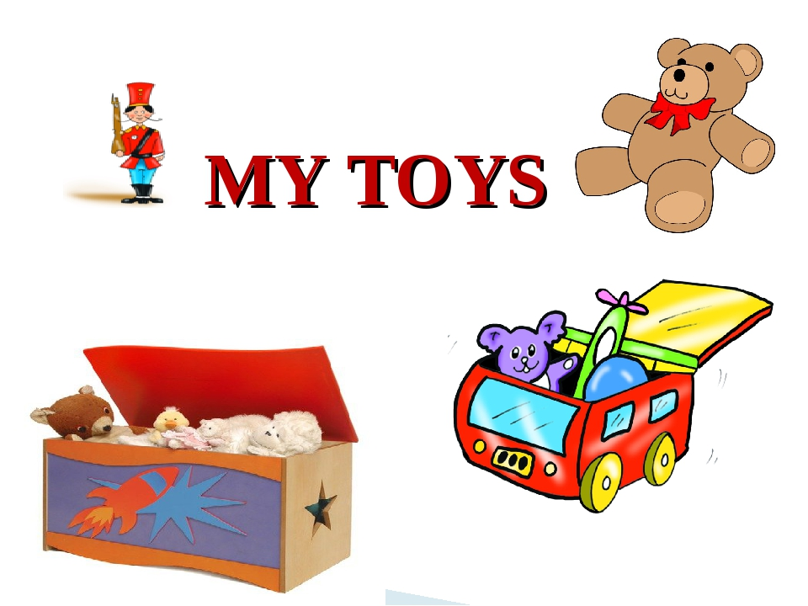

Торез

2021

**Технологическая карта урока английского языка**

**Учитель** Маруда Т.Н.

**Класс** 2

**Тема**: Мои игрушки.

**Тип урока:** Урок методологической направленности

**Цели урока:**

Обучающие:

активизировать употребление ранее изученной лексики и грамматических структур;

закрепить разговорные структуры.

Развивающие:

развивать навыки и умения во всех четырех видах речевой деятельности;

развивать слуховую и зрительную память.

Воспитательные:

воспитывать позитивный интерес к изучению иностранного языка.

**Задачи урока:**

1. Закрепить лексический материал по теме, формировать умения и навыки устной речи, формировать аудитивные способности, произносительные навыки, создать условия для применения знаний;

2. Развивать мотивацию и интерес к изучению английского языка, формировать умения в разных видах речевой деятельности, развивать умение работать в паре, развивать творческие, речемыслительные и познавательные способности.

3. Воспитывать культуру общения, способствовать развитию потребности и способности к сотрудничеству и взаимопомощи.

**Планируемые результаты:**

**1. Личностные:**

- формирование любознательности, активности и заинтересованности в приобретении новых знаний;

- развитие познавательного интереса обучающихся;

**2. Метапредметные:**

- формирование умения планировать и оценивать учебные действия в соответствии с поставленной задачей и условиями ее реализации;

- развитие языковой догадки, внимания, памяти, смекалки, творческого мышления;

- активное использование речевых средств для решения коммуникативных и познавательных задач.

**3. Предметные:**

- в говорении: развитие умений использовать изученные лексические единицы в монологических высказываниях, расширение лексического запаса;

- в чтении: развитие умений выразительного чтения.

**Формируемые УУД**:

1) **регулятивные**: определять цель учебной деятельности; обнаруживать и формулировать учебную задачу и составлять план ее выполнения и оценивать результаты.

2) **познавательные**: формирование умений воспроизводить по памяти информацию; находить общее и различие.

3) **коммуникативные**: организовывать учебное взаимодействие в группе; ориентироваться в иноязычном печатном тексте; действовать по аналогии при выполнении заданий.

**Формы работы:**

-фронтальная;

-парная;

**Приёмы работы:**

-фонетическая зарядка;

-динамическая пауза;

-учебные игры;

-просмотр презентации;

- тестовые задания;

- самостоятельная работаю

**Ресурсы урока:**

-игрушки;

-мультимедийная презентация;

-учебник;

-раздаточный материал.

**Применяемые технологии**:

-игровые;

-здоровье сберегающие;

- информационно коммуникативного обучения;

-личностно-ориентированного обучения;

-системно деятельностного подхода;

**Ход урока**

|  |  |  |  |
| --- | --- | --- | --- |
| * 1. **Организационно-мотивационный этап**   **Цель:** настроить учащихся на работу, организовать внимание и внутреннюю готовность к учебной деятельности.  **УУД: Личностные -** принятие своей роли ученика, соблюдение определенных правил поведения, формирование мотивации.  **Регулятивные –** формирование волевой саморегуляции, умения настроить себя на работу, контролировать свою готовность к уроку, постановка учебной задачи на основе соотнесения известного с неизвестным.  **Коммуникативные** – умение вступать в мини-диалог.  **Познавательные** - определение познавательной цели, определение логической цепи рассуждений. | | | |
| **Деятельность учителя** | | | **Деятельность учащихся** |
| Учитель приветствует учащихся:  Good morning dear children. I'm glad to see you. Check everything you have for the lesson. OK. Sit down, please. Let's begin our lesson.  (Доброе утро, дорогие ребята. Я рада вас видеть. Проверьте, все ли готово к уроку. Садитесь, давайте начнем наш урок). | | Дети хором вступают в беседу с учителем. Good morning.  Приветствуют гостей, проверяют наличие всего необходимого для урока, садятся на свои места. | |
| **Результаты:** все учащиеся вовлеченыи настроены на работу.  **личностные** – вовлечена эмоциональная сфера, формируются эстетические потребности;  п**редметные –** понимают на слух речь учителя и одноклассников и вербально – невербально реагируют на услышанное;  **метапредметные** – строят рассуждения в форме простых суждений, устанавливают причинно-следственные связи. | | | |
| **2. Этап актуализации имеющихся знаний**  **Цель: Актуализировать** знания учеников, необходимые для обобщения имеющихся знаний.  **УУД: Регулятивные** – умение сохранять учебную цель, осуществление контроля своих действий.  **Познавательные** - умение структурировать свои знания по определенной теме, ориентироваться в системе своих знаний.  **Коммуникативные** – умение слушать и понимать речь других. | | | |
| 1.Учитель обращает внимание детей на экран телевизора. Ой, ребята, какая-то загадка. Разгадаем? Слайд 2  Что же получилось? Слайд 3    А может это быть темой урока? (название вывешивается на доску). А разве мы эту тему не изучали?  Что вы уже знаете и умеете по этой теме?  Хорошо.  Скажите, важна изученная тема? Почему? Где может пригодиться?  А если мы изучали, тогда что можно сделать на этом уроке? Какую цель поставим на сегодняшний урок?  Да, повторить, или другими словами, обобщить, систематизировать имеющиеся знания.  Свою работу вы будете оценивать сами с помощью листа самооценки.  Итак, с чего начнем? А для чего это нужно?  2.Учитель организует **речевую (фонетическую) разминку**.  **Презентация «День рождения Мистера Скруджа».** Слайды 5-14  *- Чтобы правильно произносить новые слова, сделаем зарядку для языка.*  *Слушайте продолжение истории про Мистера Скруджа и повторяйте*  *звуки и слова за мной*  Сегодня у Мистера Скруджа День Рождения. Утром он проснулся, встал, распахнул окно, старые ставенки скрипнули – [ein - ein] [plein - trein].  Погода была хорошая, и настроение было хорошее и он воскликнул: [eə] [beə]  Скоро прийдут гости, надо надуть воздушные шарики и Мистер Скрудж начал надувать шары [∫-∫-∫] [∫ip].  Вдруг в дверь постучали: [t-t-t] [d-d-d] [tedi].  Это прилетела ворона, она сказала: [kα:]. Это обозначало «С днем рождения!»  Потом постучали громче: [b-b-b] [d-d-d] [bol], [dol].  Это стучала змея, она прошипела: [∫-∫-∫] [∫ip]. Змея тоже поздравила Мистера Скруджа с днем рождения!  Вот зазвонил колокольчик: [ein - ein] [plein - trein]. Это пришли друзья Мистера Скруджа. Пора пить чай с тортом. А вот и торт.  Поможем Мистеру Скруджу задуть свечки на торте.  (При выполнении этого упражнения детям раздаются небольшие листы бумаги в форме свечки).  *Teacher*  *-* Поднесите бумажную свечку близко к губам и произнести звук [t]. Звук [t]  произносится достаточно энергично, с придыханием: [t-t-t] [tedi], [trein].  Если листочек отклонится, упражнение выполнено правильно.  *Teacher* *-* Молодцы! Свечки задули, желание загадали! Happy Birthday, Мистер  Скрудж!  3. Повторение названий игрушек (**игра с волшебной коробкой**). Look! I have the magic box! What is there in the box? Let’s play!  Слова и картинки развешены вперемешку на доске. | | Ребята разгадывают ребус.  «Игрушки».    Да.  Изучали.  Мы умеем петь песни, знаем слова, можем читать про игрушки, и т.д.  Отвечают на вопросы.    Учащиеся ставят цель:  Повторить все, что изучили.      Вместе с учителем произносят звуки, за учителем повторяют слова.  Один ученик достает из «волшебной коробки» игрушку и называет, другой ученик находит слово на доске, обозначающее эту игрушку и прикрепляет слово к соответствующей картинке и повторяют хором вместе с учителем. | |
| **Результаты: личностные** – сформирован интерес к иностранному языку.  **Предметные** – владеют лексикой по микротеме «Игрушки»  **Метапредметные** – овладевают способностью принимать и сохранять цель и задачи урока. | | | |
| **3. Этап выполнения заданий обобщающего и систематизирующего характера**  **Цель:** применить знания в заданиях различного типа.  **УУД: Познавательные** - умение отбирать нужную информацию  **Регулятивные -** умение прогнозировать результат, умение производить контроль и оценку своих действий и действий партнера.  **Коммуникативные** – умение слушать и понимать речь партнера, согласованно выполнять совместную деятельность. | | | |
| **1. Повторение предлогов.**  Oh! Teddy bear wants to play! Now look, where’s the teddy bear? О, мишка хочет поиграть. Какие слова помогут рассказать о его местонахождении?  **2.Самостоятельная работа на карточках**  На работу дается 4 минуты.  Сверьтесь с эталоном. Слайд 16-18  Встаньте те, кто не допустил ни одной ошибки. Молодцы! Какой вывод вы можете сделать?  Хорошо, продолжим.  **3. Инструктаж по выполнению домашнего задания.**  Упражнение 1-2, с.82. составить предложение по образцу, выбрать правильный предлог. Слайд 19  **4. Физминутка.**  *We are running,*  *We are jumping,*  *Trying sky to get.*  *We are skipping,*  *Trying sky to get.*  *We are flying,*  *We are hopping,*  *We are climbing*  *Like a funny cat.*  **5. Развитие навыков монологической речи.**  Учитель дает образец рассказа о своей любимой игрушке.  My favourite toy is а teddy bear. It is white. It can sing. (Моя любимая игрушка – плюшевый мишка. Он белый. Он умеет петь)  Давайте хором повторяют предложения.  Затем по цепочке каждый ученик говорит о своей любимой игрушке и получат баллы.  **6. Аудирование.**  Учитель читает песенку с пропущенными словами.  Toys for me,  Toys for you,  Toys for everyone!  A _____________,  A blue __________!  We’re all having fun!  Toys for me,  Toys for you,  Toys for everyone!  A brown_________,  A yellow _________!  We’re all having fun!  Слайд 21  **7. Чтение.**  Работа по учебнику, с.83, упр.3.  Учитель читает первый раз текст. | Повторяют предлоги с помощью жестов.  Работают на карточке, сверяются с эталоном на экране.  Слушают, записывают домашнее задание.  Выполняют движения.  Дети хором проговаривают вместе с учителем вопрос My favourite toy  И ответ My favourite toy is а…  затем по цепочке по образцу, слушают ответы друг друга.  Слушают, отмечают правильный вариант ответа.  Сверяют ответы с эталоном и выставляют оценку в лист самооценки.  Слушают учителя, выразительно читают текст песни. | | |
| **Результат:** применяют имеющиеся знания в заданиях различного типа.  **Личностный** – используют визуальные средства для сохранения мотивации, развития самостоятельности, самоконтроля.  **Предметный –** воспринимают и понимают содержание текста; умеют читать небольшой текст, построенный на изученном языковом материале.  **Метапредметный** – формируются установки на здоровый образ жизни, развивается координация движений, овладевают действием сравнения, умеют установить аналогию. | | | |
| **4. Этап рефлексии и оценки**  **Цель:** подвести итоги урока, дать оценку и самооценку результатов деятельности.  **УУД: Личностные** – осознание важности учения, важности данного знания.  **Регулятивные -** рефлексия, самоконтроль.  **Познавательные** - умение ориентироваться в своей системе знаний.  **Коммуникативные:** умение с достаточной полнотой и точностью выражать свои мысли. | | | |
| Итак, наш урок и работа по теме «Игрушки» подходит к концу.  Какую мы ставили цель в начале нашего урока? Цель достигнута? Докажите. Что полезного вы уносите с урока? Где вам это может пригодиться?  Оцените свою работу на уроке, посчитайте баллы и выставьте оценки. Учитель комментирует работу ребят и выставляет отметки за работу на уроке.  У нас есть две волшебные коробки – одна «грустная», а другая «веселая». У каждого есть игрушка. Опустите каждый игрушку в определённую коробку: если все получилось, и вы довольны своей работой на уроке- в «веселую» коробку. Если вы считаете, что что-то не удалось – в «грустную» коробку.  Вы сегодня отлично поработали, много сделали, вы очень старались, молодцы. | Ученики отвечают на вопросы и высказывают личные мнения.  Ребята считают свои баллы и выставляют оценки.  Ребята опускают свои игрушки в одну из коробок. | | |
| **Результат:** оценивают и осознают результаты деятельности.  **Метапредметный** – объективно оценивают свою работу и работу товарищей.  **Личностный –** ориентируются на самоанализ и самоконтроль результата, развивается самостоятельность, оценивают свои действия, умеют адекватно реагировать на вопросы и реплики партнера. | | | |

Приложение 1

**Лист самооценки**



|  |  |  |  |  |
| --- | --- | --- | --- | --- |
| Волшебная коробка  (1-2 балла) | Самостоятельная работа  (9 баллов) | Любимая игрушка  (2-3 балла) | Аудирование  (4 балла) | Всего баллов |
|  |  |  |  |  |

18-15 баллов – «5» 14-12 баллов – «4»

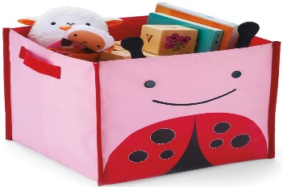 Оценка

Приложение 2

**Самостоятельная работа**



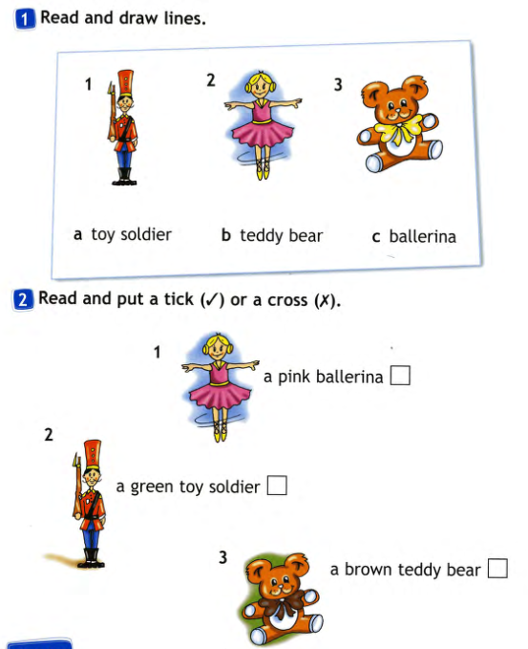

**3. Read and circle.**

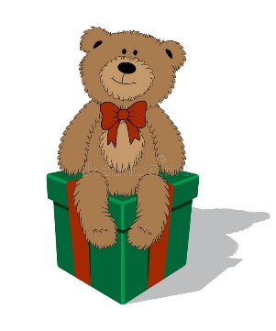  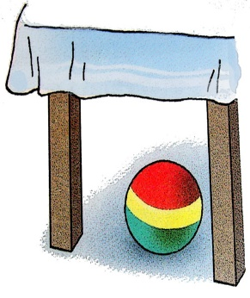

1. **A teddy bear is 2. A doll is under/ in the box. 3. A ball is under/ on**

**in / on the box. the table.**

Приложение 3

**Аудирование**

Toys for me,

Toys for you,

Toys for everyone!

A pink ____________,

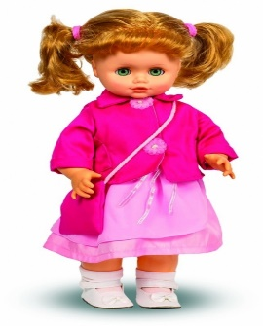 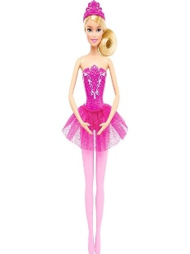 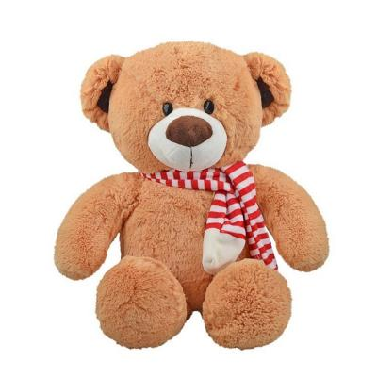

A blue __________!

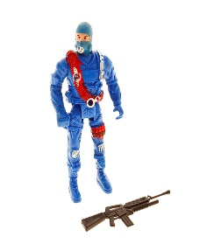 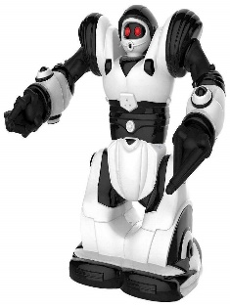 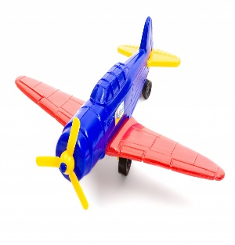

We’re all having fun!

Toys for me,

Toys for you,

Toys for everyone!

A brown_________,

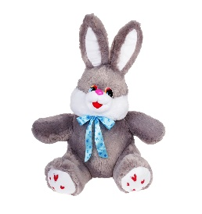  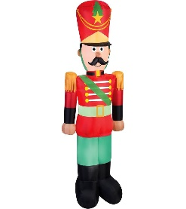

A yellow _________!

  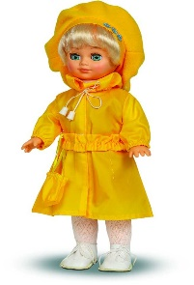

We’re all having fun!